 06 Şubat 2015

**Kütahya Gümrük Müdürlüğü Göreve Hazır**

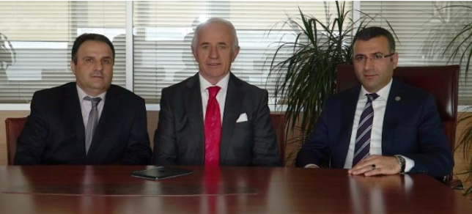

Kütahya Gümrük Müdürü Osman Erdoğan ile Bakanlık Destek Hizmetleri Daire Başkanı Kemal Çeliksoydan, Kütahya Ticaret ve Sanayi Odası (KUTSO) Yönetim Kurulu Başkanı Nafi Güral’ı ziyaret ederek, yürütülen faaliyetler ve planlanan çalışmalar hakkında görüş alışverişinde bulundu.

Ziyarette, Kütahya Gümrük Müdürlüğü’nün daha etkin bir şekilde hizmet vermesi, Kütahya’nın ekonomik gelişmesine sağlayacağı katkının artırılması amacıyla yürütülen çalışmalar değerlendirildi.

Ayrıca, Kütahya Gümrük Müdürlüğü’nün kuruluş çalışmalarının tamamlandığı ve işletmelerden gelecek olan ithalat/ihracat taleplerinin, gümrük ve dış ticaret alanındaki ihtiyaçlarının Kütahya Gümrük Müdürlüğü tarafından karşılanabileceği, eğitim, seminer, sempozyum gibi etkinliklerde paydaşlar ile işbirliğine hazır oldukları ifade edildi.

http://www.kent43.com/kutahya-gumruk-mudurlugu-goreve-hazir.html